Zajęcia rewalidacyjne – klasa 3PPB

- Rozwiąż krzyżówki
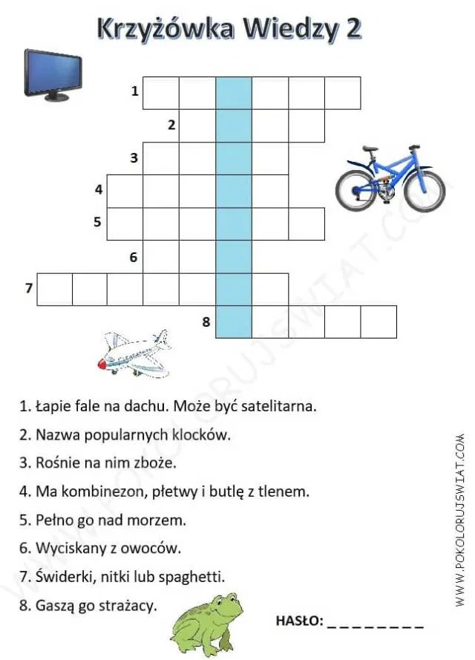
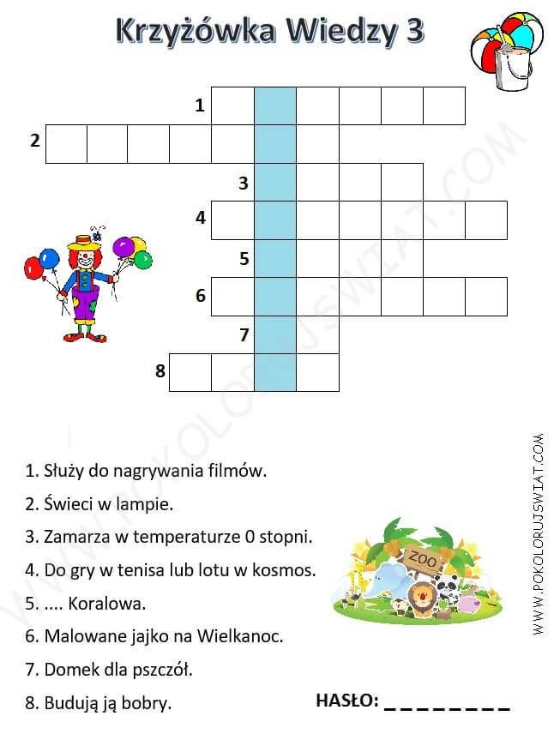

- Odszukaj ukryte wyrazy
